ACARA TAHUNAN DI JEPANG (年中行事 nenchuugyouji）
Di Jepang banyak festival-festival menarik yang diadakan setiap tahunnya. Banyak wisatawan asing yang penasaran dan ingin menonton festival-festival tersebut saat mereka berkunjung ke Jepang. Festival-festival tradisional Jepang ini menjadi salah satu daya tarik tersendiri.
Acara tahunan tersebut dimulai dari awal tahun, yaitu:
1-3 Januari : tahun baru お正月 (oshougatsu)
Saat tahun baru orang -orang Jepang pergi ke kuil Shinto dan Budha dan berdoa untuk keselamatan dan kebahagiaan mereka di tahun berikutnya. Saat tahun baru juga ada tradisi memberikan angpau yang dikenal dengan sebutan otoshidama （お年玉）, memasang kadomatsu （門松）yaitu hiasan tahun baru berupa ranting daun pinus dan potongan bambu yang diletakkan di depan pintu masuk rumah atau gedung. Kemudian ada juga tradisi berkirim kartu pos atau nengajou (年賀状) yang tiba tepat tanggal 1 Januari.
Membuat kue mochi (Kagami Biraki) yang dipersembahkan kepada dewa pada perayaan tahun baru.
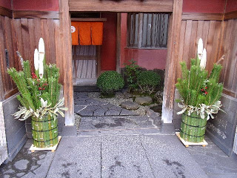
kadomatsu

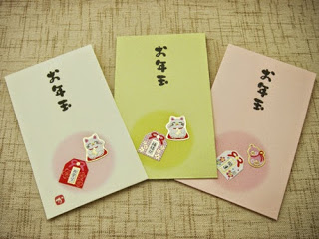
otoshidama
FEBRUARI SETSUBUN
Setsubun Pada tanggal 3 Februari, hari sebelum musim dingin berubah menjadi musim semi, upacara Setsubun dilakukan untuk mengusir pengaruh yang merusak dan membawa keuntungan serta kebahagiaan. Di rumah-rumah, kebiasaannya adalah dengan menyebar kacang panggang sambil berteriak, “Oni wa soto, fuku wa uchi!” (“Iblis keluar, keuntungan masuk!”). Kebiasaan ini disebut mame-maki. Bintang-bintang media ternama dan para atlit diundang ke beberapa tempat suci dan kuil terkenal untuk melakukan mame-maki, membawa kegembiraan tambahan untuk masyarakat. (Sumber: Nipponnia No. 34, 15 September 2005)
3 Maret: festival anak perempuan/ festival boneka ひな祭り (hinamatsuri)
Keluarga yang mempunyai anak perempuan merayakannya dengan memajang boneka hinaningyou di rumahnya. satu set boneka terdiri dari kaisar, permaisuri, puteri, dan pemain musik istana yang menggambarkan upacara pernikahan tradisional di Jepang. Ada hidangan khusus yang disajikan saat hinamatsuri, yaitu kue hishimochi, hikigari, makanan ringan hina arare, sup bening sari kaldu ikan tai atau kerang, dan chirashizushi.
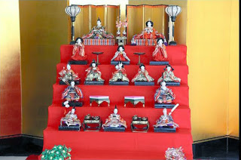
hina ningyou
5 Mei : Hari anak-anak こどもの日 (kodomono hi)
Festival Boneka Hina (Hinamatsuri) yang jatuh pada tanggal 3 Maret merupakan perayaan tahunan untuk anak perempuan.Hari raya untuk merayakan pertumbuhan dan kesehatan anak. Dahulu sebenarnya merupakan perayaan untuk merayakan pertumbuhan bagi anak laki-laki saja. keluarga yang mempunyai anak laki-laki juga memasang koinobori (bendera berbentuk ikan koi)
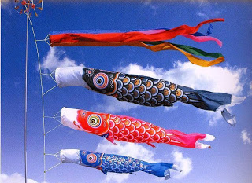
Koinobori

Perayaan Anak Laki-Laki (Tango no Sekku), Tanggal 5 Mei
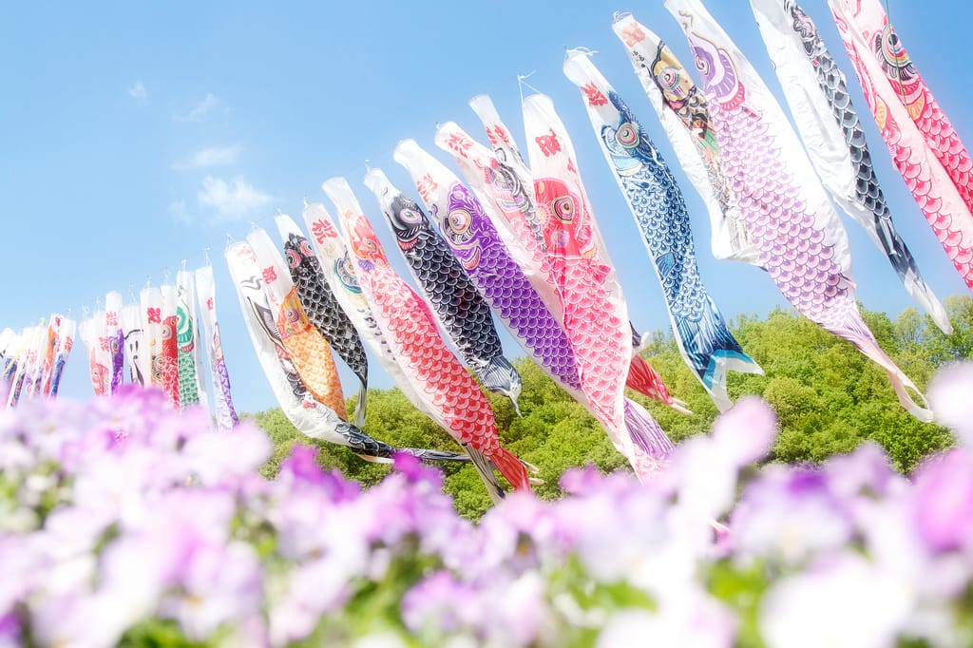
by Takahiro Urano
Tanggal 5 Mei adalah perayaan tahunan untuk mendoakan kebahagiaan anak laki-laki. Kalau cucu pertama yang lahir adalah anak laki-laki, maka kakek nenek atau orang tuanya memberi hadiah berupa Koinobori (※1) dan mengibarkannya di area sekitar rumah untuk menyambut perayaan Tango no Sekku. Selain itu, mereka juga memajang setelan baju besi dan tutup kepala atau kabuto di rumahnya.
※1...Koinobori, umbul-umbul yang bergambar ikan karper yang dibuat dari kain atau kertas.

Golden Week
Pada bulan Mei di Jepang, ada hari libur resmi selama 3 hari berturut-turut, yaitu tanggal 3 Mei, diperingati sebagai hari konstitusi (Kenpo Kinenbi), kemudian tanggal 4 Mei, diperingati sebagai hari lingkungan hidup (Midori no Hi), dan selanjutnya tanggal 5 Mei, diperingati sebagai hari anak (Kodomo no Hi). Akan tetapi, jika pada tanggal 29 April yang diperingati sebagai hari Showa (Showa no Hi) diikuti hari sabtu dan hari minggu yang memang hari libur, maka akan menjadi hari libur yang sangat panjang yang dimulai dari tanggal 29 April sampai tanggal 5 Mei. Itulah Golden Week di Jepang. Pada saat itu, lalu lintas, kereta, dan pesawat menjadi padat karena banyak orang yang pergi melancong atau pulang kampung.
7 Juli: festival bintang 七夕 (tanabata)
legenda tanabata
merupakan legenda yang berasal dari Cina yang menceritakan pertemuan Altair dan Vega yang tinggal di timur barat sungai yang ada di langit. Pada perayaan tanabata orang-orang Jepang mempunyai tradisi menuliskan harapan pada secarik kertas (Tanzaku) kemudian menggantungnya di batang bohon bambu yang disebut sasa.
Festival Tanabata yang ada di Jepang didasarkan pada Tanabata yang dibawa dari Cina pada zaman Nara, kemudian disatukan dengan festival yang sudah ada di Jepang hingga jadilah Tanabata ala Jepang seperti yang bisa dilihat sekarang.
Di Jepang ada kepercayaan bahwa sepasang kekasih di langit malam hari, yaitu putri Orihime (putri rajut) dan Hikoboshi, dipisahkan oleh dewa dan hanya diberi kesempatan bertemu satu tahun satu kali pada hari ke tujuh dan bulan ke tujuh. Mereka bisa bertemu dengan menyeberangi sebuah sungai yang luas dan panjang yang dikenal dengan nama Ama no Gawa (Milky way atau Bimasakti).
Pada waktu festival Tanabata ini ada tradisi menulis sebuah permohonan pada Tanzaku (※2) atau secarik kertas dan menggantungkannya pada batang pohon bambu yang diberi nama Sasa. Konon, pekerjaan putri Orihime adalah menjahit. Dalam rangka memuliakan sang putri, muncul tradisi mendoakan sang putri, agar para pemohon pandai menjahit dan merajut baju. Memasuki zaman Edo, mulai ada permohonan untuk bisa pandai dalam bidang shodo (kaligrafi) dan kesenian. Saat ini tidak hanya untuk shodo dan menjahit saja, permohonan atau harapan dalam bentuk apapun bisa dituliskan pada secarik kertas dan digantungkan pada batang pohon bambu.
※2...Tanzaku, kertas yang dipotong kecil memanjang, kertas ini dahulu dipakai pada waktu menulis Tanka atau Haiku.

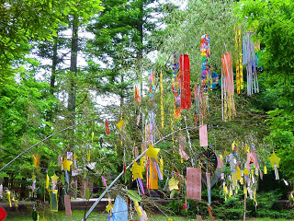
pohon bambu yang dipasangi kertas berisi harapan
13 - 15 Agustus: Festival obon お盆 (obon)
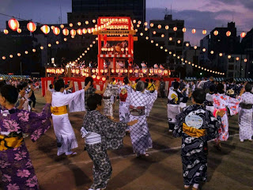
bon odori
Merupakan perayaan agama Budha, yaitu menyediakan sesaji untuk menyambut kedatangan arwah leluhur. Hal ini diyakini bahwa setiap tahun selama obon, roh leluhur akan kembali ke dunia untuk mengunjungi keluarga mereka yang masih hidup. Saat perayaan obon rang-orang menggantung lentera di depan rumah merek untuk membimbing roh para leluhur, melakukan tarian obon (bon odori), mengunjungi makam para leluhur dan membuat sesaji berupa makanan yang diletakkan di kuil atau altar rumah. Pada akhir obon, lentera terapung diletakkan di sungai, danau, dan laut untuk memandu arwah leluhur kembali ke dunia mereka.
Festival ini diadakan dengan tujuan menjemput datangnya arwah para leluhur untuk tinggal bersama selama beberapa hari. Keluarga pun berkumpul dan menyiapkan segala sesuatu seperti makanan atau sesajen. Untuk mengantarkan kembali arwah ke tempatnya ditulis karakter kanji di atas gunung Daimonji
Pelaksanaan festival Obon ini tiap tahun mengalami perbedaan, tetapi biasanya dimulai dari tanggal 13 Agustus sampai tanggal 15 Agustus, selama 3 hari itu merupakan hari libur nasional. Sama halnya dengan tahun baru, pada jam-jam sibuk ada kemacetan lalu lintas, kereta(Shinkansen), dan pesawat karena banyak yang mudik ke kampung halaman. Dikarenakan banyak juga toko yang tutup pada hari itu, silakan mengkonfimasi sebelumnya.

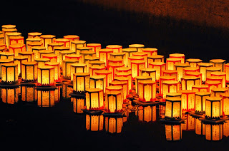
lentera terapung

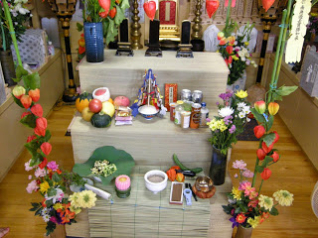
sesajen di altar
15 September: Memandang bulan お月見 (otsukimi)
otsukimi adalah tradisi unik memandang bulan purnama di Jepang, terutama bulan purnama di musim gugur.Saat otsukimi biasanya warga Jepang memajang dekorasi yang terbuat dari rumput susuki dan menghidangkan kue beras yang disebut tsukimi dango yang dinikmati sambil melihat bulan.
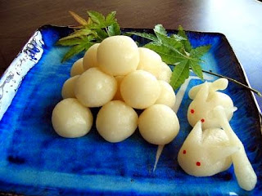
otsukimi dango

Pada tanggal 15 Agustus diadakan perayaan menikmati bulan purnama sebagai rasa syukur atas panen di musim gugur. Pada perayaan itu biasanya warga Jepang memajang Susuki (alang-alang) dan Dango (kue bola).

Kouyou (Daun-Daun Kuning Kemerahan), Sekitar Bulan November
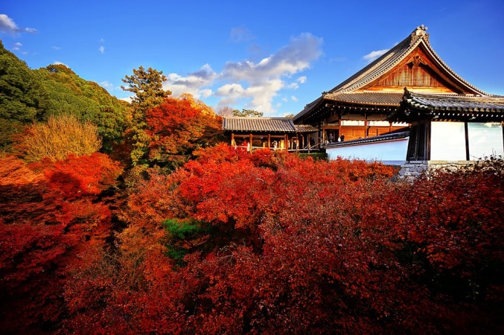
by totororo-roro
Musim semi identik dengan bunga sakura, sedangkan musim gugur identik dengan Kouyou. Warna daun pohon maple atau Momiji akan berubah menjadi kuning kemerahan terlebih dahulu sebelum berguguran. Di daerah pinggiran kota Tokyo, tepatnya di Kamakura, pemandangan momiji ini sangat terkenal. Selain itu, Anda juga bisa menikmati keindahan momiji di kuil Meiji Jingu yang berada di Tokyo.

Shichi-go-san, Bulan November
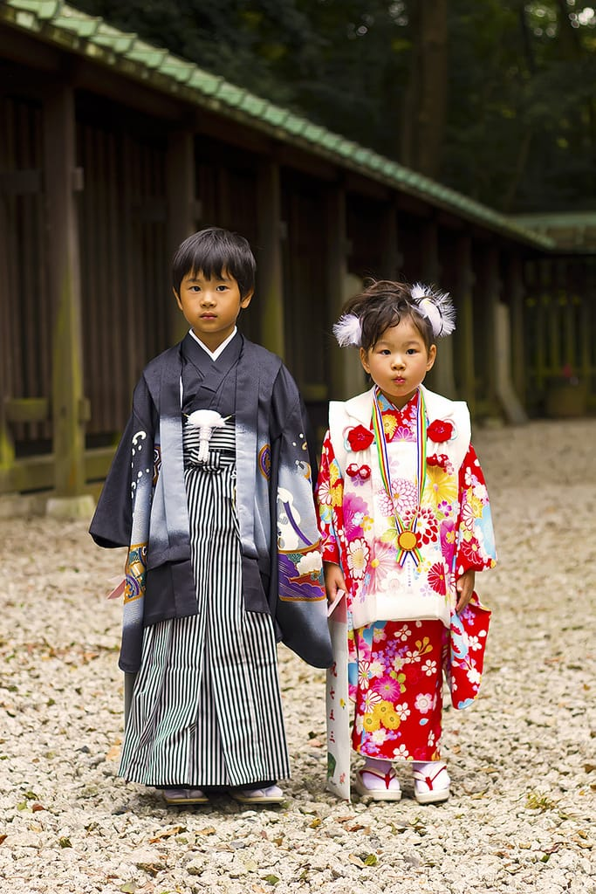
by einharch
Perayaan ini ditujukan untuk mendoakan pertumbuhan anak-anak, yaitu anak perempuan yang berusia 3 tahun dan 7 tahun serta anak laki-lakin yang berusia 5 tahun. Pada hari itu, mereka dipakaikan baju terbagusnya kemudian diajak pergi mengunjungi kuil dan didoakan untuk kesehatan dan pertumbuhannya.
Anak-anak yang sedang merayakan shici-go-san menerima sebuah chitoseame atau permen dengan harapan agar bisa berumur panjang. Kantong tempat chitoseame atau permen tersebut bergambar Tsuru-Kame (burung bangau-penyu) dan Shou-chiku-bai (pinus-bambu-prem) yang dipercaya sebagai jimat yang bisa mendatangkan keberuntungan atau kemujuran.
31 Desember: Malam tahun baru 大みそか (oomisoka)
Malam Tahun Baru disebut o-misoka atau joya. Tepat di tengah malam, lonceng kane di kuil di seluruh negeri berbunyi 108 kali. Kebiasaan ini disebut joya no kane. Mengapa 108 kali? Untuk menghapuskan 108 kegagalan manusia dari hati para pendengar, termasuk diantaranya nafsu, keserakahan, kemarahan dan iri hati. Sebelum tengah malam, sesuai dengan tradisi, keluarga berkumpul untuk makan toshi-koshi soba (mi soba yang melambangkan keinginan untuk umur panjang). Kemudian waktunya untuk merayakan datangnya tahun baru, dan mendengarkan lonceng kuil. (Sumber: Nipponnia No. 34, 15 September 2005)
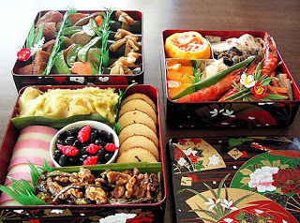
osechi ryouri
tanggal tersebut merupakan hari terakhir dalam satu tahun . Orang-orang membersihkan rumah dan makan osechi ryouri (masakan tahun baru) sebagai persiapan menyambut tahun baru, Pada malam tahun baru orang Jepang mempunyai tradisi memakan soba yang disebut toshokoshi soba (soba melewati tahun).
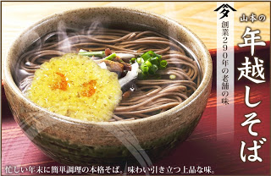

BONENKAI
Di setiap akhir tahun, masyarakat Jepang punya tradisi yang dinamakan “bonenkai”. Arti secara terminologi dilihat dari kanji yang tertulis, “Bonenkai (忘年会)” memiliki makna: Pesta untuk melupakan tahun (lama). Dengan melaksanakan bonenkai, berarti kita berupaya untuk melupakan hal-hal buruk yang terjadi di tahun yang akan kita tinggalkan. Dengan kata lain, bonenkai adalah pesta melupakan tahun lalu. Biasanya dilaksanakan setelah tahun baru. Bonenkai diadakan bersama dengan rekan kerja, kolega, sahabat, ataupun keluarga. Acara inti dari pesta ini adalah berkumpul, lalu makan dan minum sebanyak-banyaknya, bahkan kerap kali sampai mabuk.
Satu ciri khas dari pesta bonenkai adalah tradisi minum-minum. Orang Jepang suka sekali minum alkohol, seperti bir atau sake. Meski pada prinsipnya bonenkai adalah pesta minum-minum, ia mengandung makna filosofis yang dalam. Esensi bonenkai adalah membiarkan yang lalu itu berlalu. Bonenkai mengajak kita untuk menghentikan hidup pada masa kini, dan memandang ke depan. Berkutat dengan masa lalu, apalagi yang buruk, hanya akan membebani pikiran dan kreativitas.
Sebelum berganti tahun, orang Jepang mengatakan, “Yoi Otoshi wo Omukae Kudasai”, yang artinya kira-kira, “Semoga Tahun Depan Menjadi Tahun yang Lebih Baik”. Dan setelah memasuki tahun baru, mereka mengucapkan “Akemashite Omedetou Gozaimasu”, yang artinya, selamat tahun baru !!
Selengkapnya : http://www.kompasiana.com/junantoherdiawan/bonenkai-pesta-jelang-tahun-baru-di-jepang_550b7dfca333119c712e3dab

SEIJIN NO HI (Hari Kedewasaan/Umur 20 tahun)
Perayaan Seijin No Hi sendiri sudah ada sejak beratus-ratus tahun yang lalu tepatnya sejak 714 Masehi. Konon bermula dari cerita seorang pangeran yang mempersiapkan jubah bajunya dan mengubah tatanan rambutnya ketika memasuki usia dewasa. Tradisi ini lalu dilanjutkan secara resmi pada tahun 1948 lalu pada tahun 2000 ditetapkan jatuh pada hari senin minggu kedua di bulan Januari.
Jangan mengira bahwa upacara kedewasaan ini dimaknai biasa saja oleh mereka yang mengikutinya . Semuanya sangat antusias mengikuti setiap proses upacara ini. Hal-hal yang sudah menjadi ciri khas dalam Seijin No Hi sendiri antara lain adalah furisode, sebuah gaya berkimono dengan jubah tebal berserta sendal jepang bergaya zori. Para lelakinya juga mempersiapkan pakaian tradisional walaupun sekarang juga semakin banyak yang bergeser pada pakaian-pakaian formal seperti untuk ke pesta.
Tentang prosesi di balai kota sendiri, seperti upacara pada umumnya, para “peserta” yang siap menyambut kedewasaan akan disambut dan diberikan pidato oleh pemerintah lokal. Biasanya juga mereka mendapat kado kecil yang menandai usia baru mereka sebagai orang dewasa sepenuhnya. Memang di Jepang, orang berusia 20 tahun lah yang dianggap sudah cukup dewasa dan bertanggung jawab untuk melakukan hal-hal yang diinginkannya termasuk untuk memilih merokok, minum minuman beralkohol ataupun untuk keharusan mengikuti pemilihan umum.

